第四节 变压器

一、选择题(每题5分，共50分)
1.A对于理想变压器，下列说法中正确的是
A.原线圈的输入功率随着副线圈的输出功率增大而增大
B.原线圈的输入电流随着副线圈的输出电流增大而增大
C.原线圈的电压不随副线圈的输出电流变化而变化
D.当副线圈的电流为零时，原线圈的电压也为零
2.A如图所示，理想变压器原副线圈匝数之比n₁：n₂=4：1，当导体棒L在匀强磁场中向左做匀速直线运动时，电流表A₁的示数12mA，则电流表A₂的示数为
A.3mA B.0
C.48mA D.与负载R的值有关
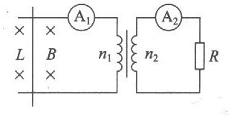
3.A如图所示，一个理想变压器，初、次级线圈匝数比为10：1，把初级线圈接入U=220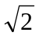sin100πt的交流电源，那么
A.用交流电压表测量次级输出电压为220V
B.次级交流电的频率为100Hz
C.次级接入R=22Ω的电阻，则初级线圈的电流为1A
D.次级接入，R=22Ω的负载，则变压器的输入功率为22W
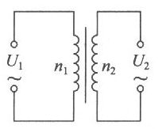
4.A将输入为220V，输出为6V的变压器，改绕成输出为30V的变压器.若副线圈原来的匝数为30匝，原线圈匝数不变，则副线圈应增加的匝数是
A.150匝 B.120匝
C.130匝 D.144匝
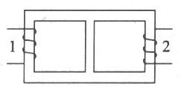
5.B如图所示，在绕制变压器时，某人将两个线圈绕在图示变压器铁芯的左右两个臂上，当通以交流电时，每个线圈产生的磁通量都只有一半通过另一个线圈，另一半通过中间臂，已知线圈1、2的匝数比n₁：n₂=2：1，在不接负载的情况下
A.当线圈1输入电压220V时，线圈2输出电压为110V
B.当线圈1输入电压220V时，线圈2输出电压为55V
C.当线圈2输入电压110V时，线圈1输出电压为220V
D.当线圈2输入电压110V时，线圈1输出电压为110V
6.B使用理想变压器给总电阻为R的电路供电，变压器输入电压保持一定时，下列各项措施中，可以使变压器的输入功率一定增加的是
A.副线圈匝数和负载R不变，增加变压器原线圈匝数
B.原线圈匝数和负载R不变，增加变压器副线圈匝数
C.原、副线圈匝数不变，增加负载R的阻值
D.增加负载R的阻值和原线圈匝数，副线圈匝数减
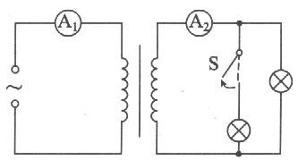
7.B如图所示的含有变压器的交流电路中，A₁、A₂都是交流电流表，在开关S从闭合到断开的过程中，A₁、A₂电流表的读数I₁和I₂的变化情况是
A.I₁变大，I₂变小 B.I₁变小，I₂变大
C.I₁、I₂都变小 D.I₁、I₂都变大
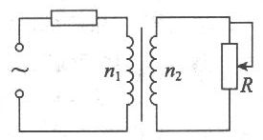
8.B一理想变压器，原副线圈的匝数比n₁：n₂=1：2，电源电压u=220sinωt，原线圈电路中接人一熔断电流I₀=1A的保险丝，副线圈中接人一可变电阻R，如图所示，为了使保
险丝不致熔断，调节R时，其阻值最低不能小于
A.440Ω B.440Ω，
C.880Ω D.880Ω
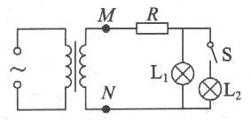
9.B如图所示，理想变压器的副线圈上通过输电线接两个相同的灯泡L₁和L₂，输电线的等效电阻为R开始时，开关S断开.当S接通时，
以下说法中正确的是
A.副线圈两端M、N的输出电压减小
B.副线圈输电线等效电阻R上的电压降增大
C.通过灯泡L₁的电流减小
D.原线圈中的电流增大
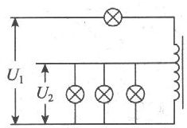
10.B如图所示，四个相同的电灯与理想自耦变压器连接，当接上交流电源后，四个电灯均正常发光，则初级与次级的电压之比U₁：U₂为
A.1：1 B.3：1
C.4：1 D.5：1
二、填空题(每空4分，共24分)
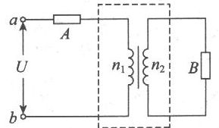
11.B一台调压器原线圈匝数为3600匝，当电路电压降为180V时，副线圈要想得到220V的电压时，应将副线圈的匝数调整为________匝；若此时用电器的工作电流为0.9A，则原线圈中的电流为________A
12.B如图所示为一理想变压器，原副线圈的匝数比n₁：n₂=4：1，原线圈回路中的电阻A与副线圈回路中的负载电阻B的阻值相等.a、b端加一定交流电压后，两电阻消耗功率之比P_{A}：P_{B}=________.两电阻端电压之比U_{A}：U_{B}=________.
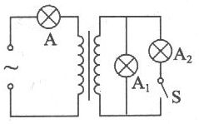
13.B如图所示为理想变压器供电示意图，A为与原线圈串联的灯泡，A₁、A₂为副线圈的负载，当闭合开关S后(不考虑温度对灯丝电阻的影响)，各灯泡亮度的变化情况是A₁________，A₂________.(填“变亮”、“变暗”或“不变”)
三、计算题(每题13分，共26分)
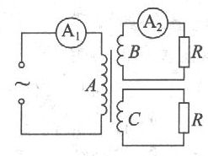
14.B如图所示，一理想变压器上绕有A、B、C三个线圈，匝数比n_{A}：n_{B}：n_{C}=4：2：1，在副线圈B和C的两端各接一个相同的电阻R，当原线圈A与交变电源连接时，交变电流表A₂的示数为I₀，则交变电流表A₁的示数为多少?
15.C一单相变压器原副线圈匝数比为20：1，原线圈两端电压U₁=220V，副线圈电阻r₂=1Ω负载电阻R=19Ω.求副线圈输出电压U₂、原线圈输人功率P₁及变压器的效率.

参考答案
1ABC 2B 3D 4B 5BD 6B 7C 8C 9BCD 10C
11 4400，1.1 12 1：161：4 13变亮、变亮
14解：由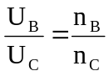=2可得U_{C}=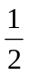U_{B}，I_{c}=I₀
对于理想变压器有P₁=P₂+P₃，即I_{A}U_{A}=I₀U_{B}+I_{C}U_{c}
所以I_{A}=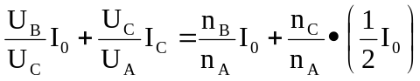
解得结果为I_{A}=5I₀／8
15解.由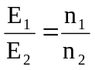得E₂=11V
由E₂=U₂+I₂r₂=I₂(R+r₂)
得I₂=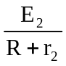=0.55A则U₂=I₂R=10.45V
I₁=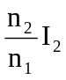=0.028A
原线圈的输入功率为P₁=I₁U₁=6.05W
输出功率为：P₂=I₂U₂=5.75W
变压器的效率为：η=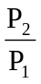×100％=95％

